Книги Олега Николаевича Тихомирова

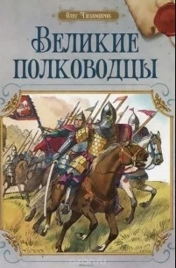
Великие полководцы : [рассказы] / Олег Николаевич Тихомиров. - Москва : Махаон : Азбука-Аттикус, 2015. - 141, [3] с. : цв. ил. (6+)

В книгу вошли рассказы о выдающихся российских полководцах Александре Невском, Дмитрии Донском, Дмитрии Пожарском и Кузьме Минине, Александре Суворове и Михаиле Кутузове.

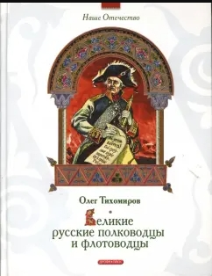
Великие русские полководцы и флотоводцы / Олег Николаевич Тихомиров ; художник Л. В. Козлов. - Москва : Дрофа-Плюс, 2007. - 112 с. : цв. ил. (6+)

Книга расскажет об Александре Невском и Дмитрии Донском, о Дмитрии Пожарском и Кузьме Минине, об Александре Суворове и Михаиле Кутузове, Федоре Ушакове и Павле Нахимове - о героических полководцах и флотоводцах, отдавших свою жизнь служению Отечеству.

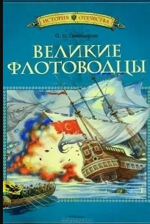
Великие флотоводцы / Олег Николаевич Тихомиров ; художник И. Беличенко. - Москва : Махаон, 2012. - 78, [2] с. : цв. ил. (6+)
В книгу вошли рассказы о великих русских флотоводцах - основателе российского флота императоре Петре I, адмиралах Фёдоре Ушакове и Павле Нахимове. Их имена и доблестные дела навсегда останутся в истории России и должны быть известны каждому, кто гордится своим Отечеством и помнит его храбрых защитников.
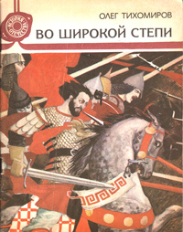
Во широкой степи : рассказы / Олег Николаевич Тихомиров ; художник В. Бобыльков. - Кишинев : Литература артистикэ, 1990. - 93 с. : ил. (6+)
Сборник рассказов: «Александр Невский», «На поле Куликовом», «Сказ об Иване Болотникове» и «Во широкой степи».

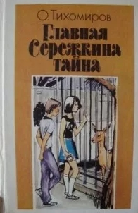
Главная Сережкина тайна : повести и рассказы / Олег Николаевич Тихомиров ; [художник В. Дедов]. - Москва : Молодая гвардия, 1989. - 383, [1] с. : ил. (6+)

Герои книги - подростки, пионеры и комсомольцы - пытливы, энергичны, добры и мечтательны.

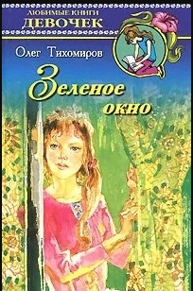
Зеленое окно : [повесть] / Олег Николаевич Тихомиров ; [художник М. Петров]. - Москва : Астрель : АСТ, 2002. - 218 с. : ил. (6+)

Герой повести Эдик стоял у дома своей любимой девочки Тани, и зеленоватый свет ее окна представлялся ему «маленьким кусочком морского дна», а сама Таня - русалкой. Так зарождалось первое чувство, но будет ли оно счастливым...

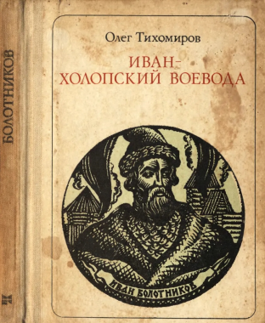
Иван - холопский воевода. Болотников : сказ-хроника / Олег Николаевич Тихомиров ; [художник А. Добрицын]. - Москва : Молодая гвардия, 1985. - 175 с. : ил. (6+)

Повесть об Иване Болотникове — вожаке самого крупного крестьянского восстания XVII века на Руси.

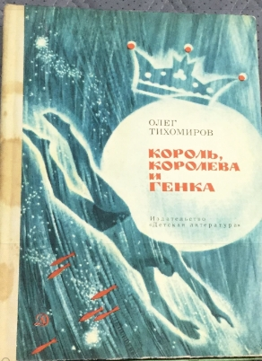
Король, королева и Генка : рассказы / Олег Николаевич Тихомиров ; [художник Д. Пяткин]. - Москва : Детская литература, 1975. - 126 с. : ил. (6+)
Рассказы о подростках, которые не только мечтают о героических делах и поступках, но и сами в мирные дни совершают их. В книгу входят рассказы: «В девятой палате», «Последний день прекрасного лета», «Король, королева и Генка», «Охотнички», «Кассиопея» и «Просто-напросто».

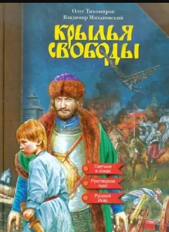
Крылья свободы : исторические повести / Олег Тихомиров, В. Михановский ; [художник К. Прокофьев]. - Москва : Аквилегия-М, 2012. - 224 с. : ил. (6+)
Повесть «Крылья свободы» рассказывает о героической обороне Троице-Сергиевого монастыря против польских интервентов.
В повести «Слово о защите Москвы» юные читатели прочтут о смелых воинах, верных сынах русского народа - Кузьме Минине и Дмитрии Пожарском.

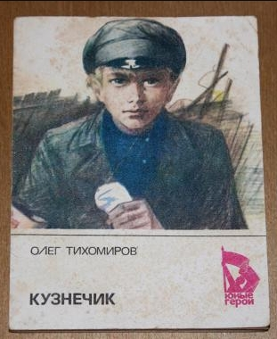
Кузнечик : повесть : [о юном революционере А. Кузнецове] / Олег Николаевич Тихомиров ; [художник И. Гурьев]. - Москва : Молодая гвардия, 1986. - 108, [2] с. : ил. (6+)
Повесть о юном революционере Алеше Кузнецове. Октябрьские события 1917 года Алеша встретил в Москве. Вместе со старшей сестрой он защищал на баррикадах дело пролетарской революции. Бойцы называли его Кузнечиком.

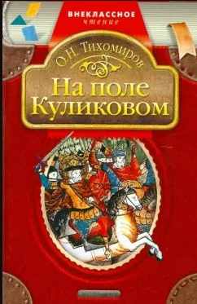
На поле Куликовом : повесть / Олег Николаевич Тихомиров. - Москва : Дрофа-Плюс, 2005. - 64 с. : ил. (6+)

Повесть освещает великие события отечественной истории - знаменитую битву русского народа с татарами на Куликовом поле, ставшую решающей в освобождении Руси от ига Золотой Орды.

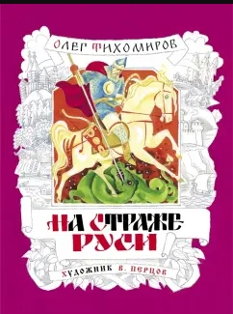
На страже Руси / Олег Николаевич Тихомиров ; художник Ю. Богачев. - Москва : Махаон, 2016. - 126, [2] с. : цв. ил. (6+)
В книге ярко, интересно и доступно рассказывается о ратных подвигах простого русского народа под предводительством великих полководцев Александра Невского, Дмитрия Донского, Кузьмы Минина и Дмитрия Пожарского.

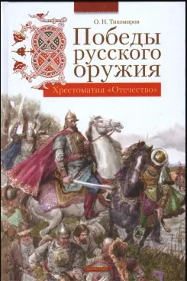
Победы русского оружия / Олег Николаевич Тихомиров. - Москва : Дрофа-Плюс, 2007. - 317, [3] c. (6+)
В книгу вошли рассказы о выдающихся русских полководцах и флотоводцах - Александре Невском, Дмитрии Донском, Минине и Пожарском, Петре Первом, Федоре Ушакове, Александре Суворове, Михаиле Кутузове, Павле Нахимове, о знаменательных битвах, сыгравших решающую роль в истории нашего Отечества.

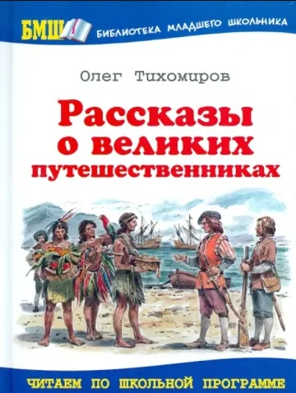
Рассказы о великих путешественниках / Олег Николаевич Тихомиров ; [художник В. Челак]. - Москва : Оникс, 2010. - 62, [2] с. : цв. ил. (6+)

Герои этой книги - отважные путешественники и первопроходцы, открыватели новых земель.

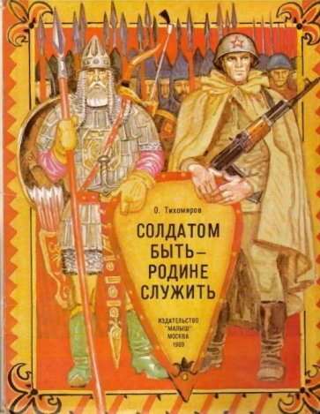
Солдатом быть - родине служить / Олег Николаевич Тихомиров ; художник М. Петров. - Москва : Малыш, 1989. - 22 с. : ил. (6+)

Эта книга о защитниках земли русской – твоей Родины.

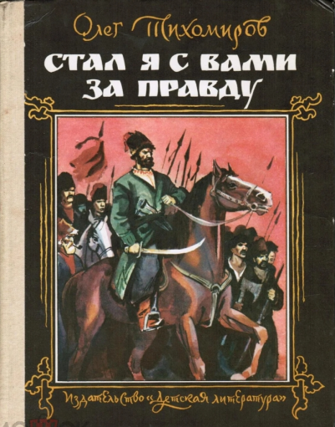
Стал я с вами за правду : повесть / Олег Николаевич Тихомиров ; [художник М. Лисогорский]. - Москва : Детская литература, 1989. - 158, [2] с. : ил. (6+)
Историческая повесть о восстании казачьей бедноты и крестьян на Дону в 1707-1708 годы. Через многие испытания проходит предводитель этого восстания Кондрат Булавин - мужественный и стойкий человек, павший от руки предателя.

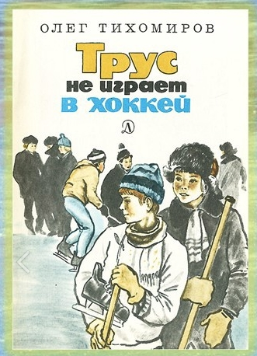
Трус не играет в хоккей : рассказы / Олег Николаевич Тихомиров ; рисунки Б. Куракина. - Москва : Детская литература, 1987. - 93, [2] с. : цв. ил. (6+)

Книга о занятии хоккеем и о многом другом.

